关于做好2015年下半年全国计算机等级考试(43次)
青岛农业大学考点报名工作的通知
2015年下半年全国计算机等级考试（43次）（以下简称NCRE）报名工作即将开始，为了帮助广大考生顺利参加本次考试报名工作，现将有关要求通知如下：
全国计算机等级考试是经原国家教育委员会批准，由教育部考试中心主办，测试应试者计算机应用知识与能力的等级水平考试。随着计算机知识与技术的应用，全国计算机等级考试合格证书已经成为人员择业、人才流动和人事部门录用和考核工作人员计算机应用知识与能力的证明和标准。

一、报名时间地点
网上报名时间：2015年5月25日至6月21日；
网上报名网址：http://210.44.52.187/NCRE_EMS/studentLogin.aspx

二、信息确认及缴费时间
信息确认及缴费时间：2015年6月22-26日
信息确认地点：青岛农业大学信息楼503房间

三、网上报名操作步骤：
1、登录http://210.44.52.187/NCRE_EMS/studentLogin.aspx网址，系统进入到网上报名主页

图1
首先要进行“用户注册”，点击“用户注册”后，进入到用户注册界面,为加快注册速度，用户注册时，只需要填写电子邮箱、密码、验证码即可；
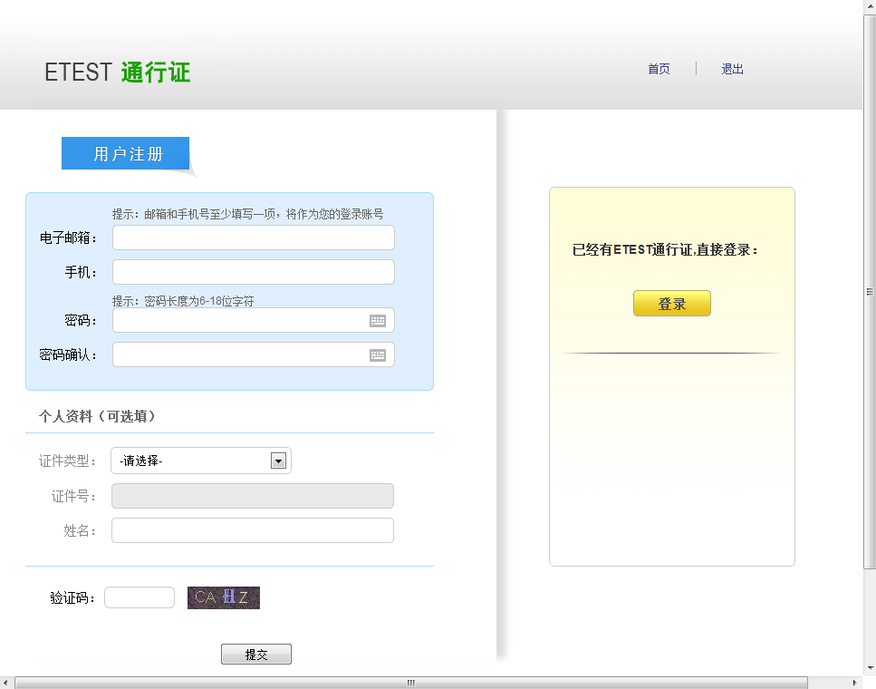
图2
注册成功后，重新回到http://210.44.52.187/NCRE_EMS/studentLogin.aspx网址，在报名系统主页中输入刚才注册的邮箱名、密码登陆进入到报名系统：
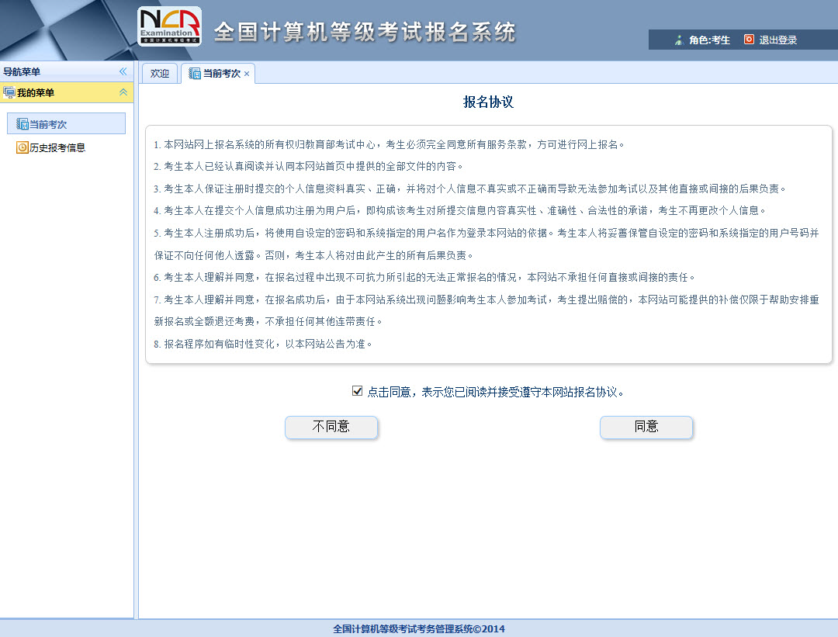
图3
根据提示依次操作，报考考点选择“青岛农业大学信息学院”；
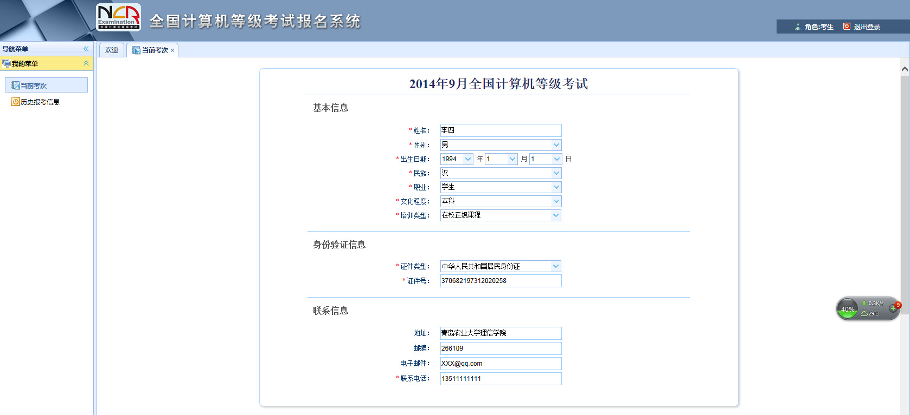
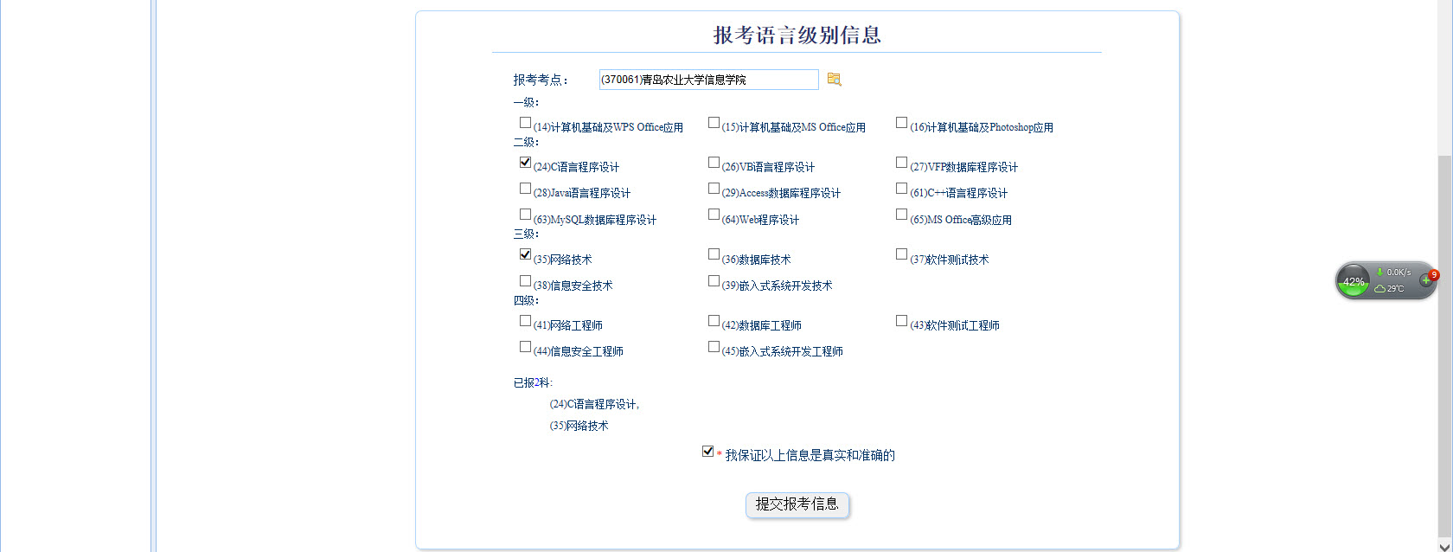
图4
点击“提交报考信息”
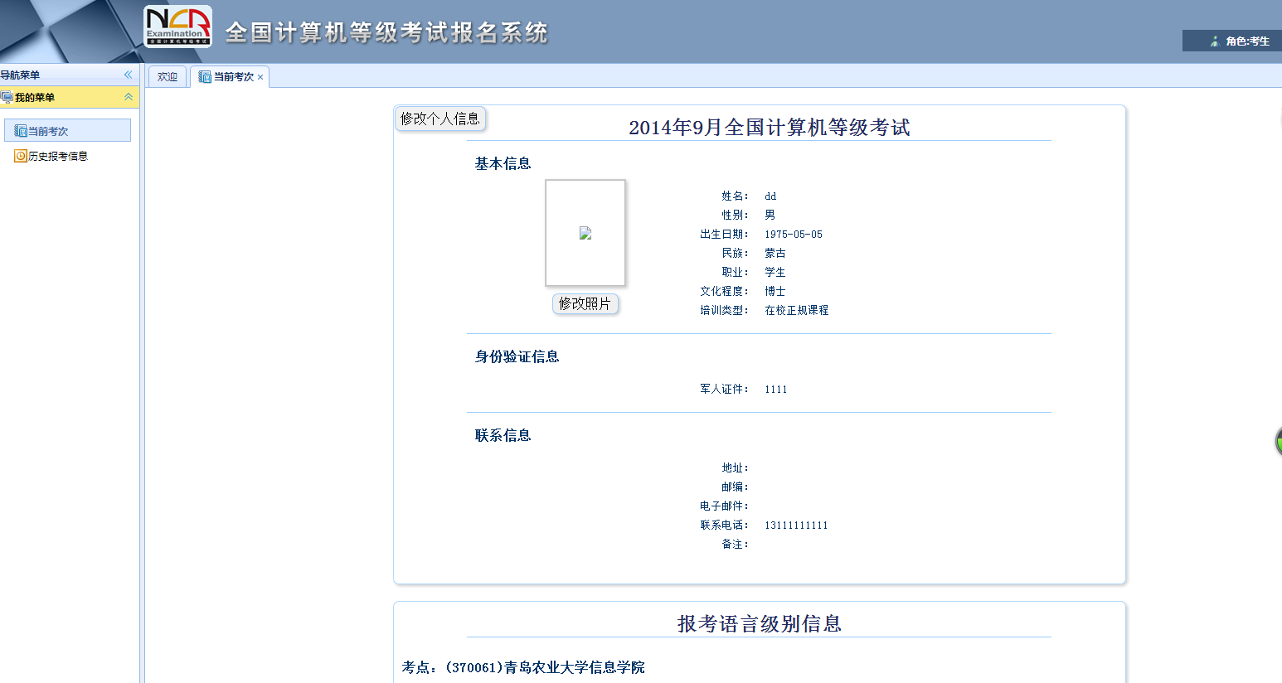
图5
点击修改照片，上传本人照片，照片要求：
照片规格要求：
1.照片应为考生本人近期正面免冠彩色证件照。
2.照片尺寸最小为192×144（高×宽），成像区大小为：48mm×33mm（高×宽）。
3.照片文件应为jpg格式。
4.照片文件大小要求：20KB-200KB。

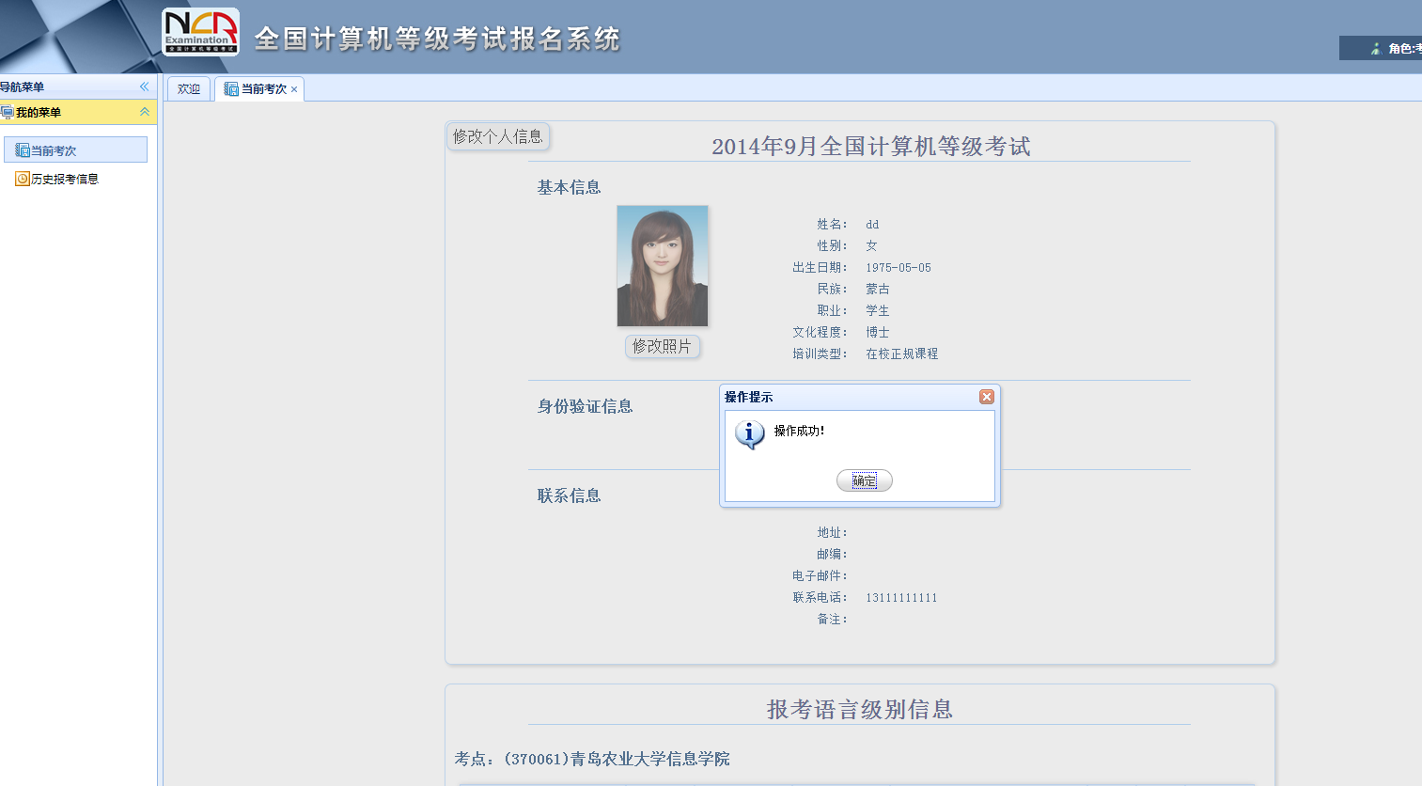
图6
拖动右边的滚动条，在当前也最下边，“打印下载报名登记表”，签字后，带着报名登记表在指定时间段到信息楼503进行信息确认及缴费。

四、考试时间：

2015年下半年考试时间各等级（类别）在2015年9月19日开始，具体时间以考点所发准考证为准。

五、报名考试费
根据省财政厅、物价局鲁价涉发[1996]206号文件规定：
报考级别 | 金 额
一、二、三级 | 72元/人
四级 | 112元/人
六、联系方式
在报名期间如有问题请及时与我考点负责老师联系
联系人：周老师 王老师
联系电话：86080444 88030284

